بسم الله الرحمن الرحیم

مدل زنجیره تامین خودرو و قطعات خودرو

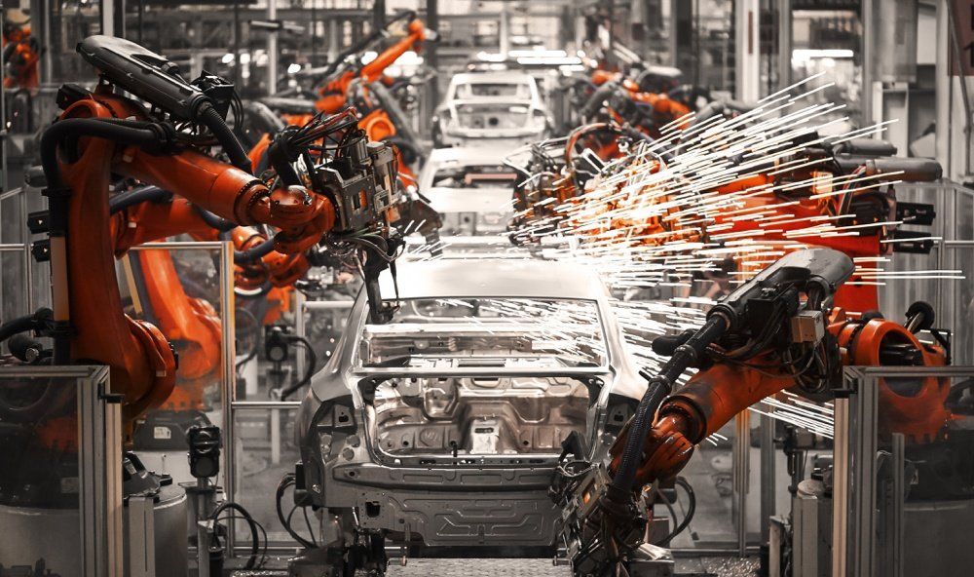

ابتدا بیاید برسی کنیم زنجیره تامین به چه معناست!

## زنجیره تامین از چندین مرحله تشکیل شده‌است تا بتواند محصول یا خدمات را به دست مشتری برساند. اغلب، زنجیره‌ی تأمین به محصولات ملموس و مشخص اشاره می‌کند، اما می‌تواند با توجه به چگونگی تحویل محصولات، شامل مواردی هم‌چون محصولات دیجیتالی یا سایر خدمات نیز بشود.این مراحل مواردی مانند تبدیل مواد اولیه به محصولات و انتقال این محصولات از انبار به در منزل مشتری را در بر می‌گیرد. تبدیل این گام‌ها به واقعیت بر عهده‌ی افرادی ا‌ست که در صنایعی مانند انبارداری، ارسال، تولید، مونتاژ و ساخت، و حمل‌ونقل کار می‌کنند.

## زنجیره‌های تأمین به عنوان مکانیزم کاهش هزینه‌ی نهایی تولید محصول برای مشتری محسوب می‌شود. مدیریت زنجیره تامین، مقرراتی در زنجیره تامین است که فرایندهای تولید مربوط به شرکت را برای کارایی عملیاتی کلی بهینه می‌کند.

## و دلیل اهمیت توجه به زنجیره تامین و مدیریت آن در چیست!

## استراتژی بهتر

## هنگامی که شرکت‌ها روی زنجیره تامین متمرکز می‌شوند و به‌خصوص زنجیره‌ی تأمین خود را با فرایندهای کسب‌وکار موجود و تکنولوژی برای سرمایه‌گذاری‌های جدید هم‌سو می‌کنند، از نظر استراتژیکی آمادگی بهتری برای مدیریت رقابت در فضای بازار خود دارند. هم‌زمانی بین فرایندهای اصلی مثل تکنولوژی، فرایندها و افراد درون زنجیره‌ی تأمین و سازماندهی کلی برای دست‌یابی به موفقیت در کسب‌وکار بسیار مهم است.

## تأکید بر طراحی شبکه

## کار مدیریت زنجیره‌ی تأمین این است که با استفاده از مدل‌های استراتژیک، چیدمان سنجیده‌ی شبکه‌های زنجیره تامین را تقویت کند. این تأکید بر طراحی، اجرای کسب‌وکار را کارآمدتر می‌کند. مدیر زنجیره‌ی تأمین با استفاده از تکنولوژی، متمرکزسازی فرایندها را انجام می‌دهند؛ این کار بخش اساسی طراحی زیرساخت‌های زنجیره‌های تأمین امروزی محسوب می‌شود.

## خدمات مشتری بهتر

## هدف مدیریت زنجیره‌ی تأمین این است که محصول را سالم و کامل به مشتری تحویل دهد و رضایت مشتری را جلب کند. این کار به تحویل محصولات سرعت می‌بخشد و مشتری را نیز خوشحال‌تر می‌کند. اساسا، هدف نهایی زنجیره تامین این است که مشتری تجربه‌ی خوب و شرکت فروش بیش‌تری داشته‌باشد.

## کاهش هزینه‌ها

## کارآمدی بالاتری که به صورت استراتژیک و با زنجیره‌ی تأمین به دست آمده‌است، مزیت خوبی برای کسب‌وکاری محسوب می‌شود که همیشه به دنبال کاهش هزینه‌ها بوده‌است. زنجیره‌ی تأمین مؤثر هزینه‌های کلی را کاهش و کارآمدی را افزایش می‌دهد.

## عملکرد کارآمدتر تأمین‌کننده

## زنجیره‌های تأمین متکی به روابط فروشندگان، تأمین‌کنندگان و شخص ثالث هستند. مدیری که بتواند روابط کاری قوی‌تری را با تأمین‌کنندگان بررسی و برقرار کند، عملکرد بهتری را برای شرکت به ارمغان می‌آورد؛ هم‌چنین، این کار مزایایی را برای تأمین‌کنندگان و شرکت‌ها فراهم می‌کند

## تأکید مضاعف بر مسئولیت‌ شرکت

## تمرکز مدیران زنجیره تامین بر این است که از تأمین بخش‌های محصول از نظر اخلاقی، حل کامل خطرات در فرایند تولید و موارد این‌چنینی مطمئن شوند؛ این بدان معنی‌ است که کسب‌وکارها قادرند وظایف شرکت خود را در قبال انتظارات مشتریان مدرن خود انجام دهند.

## ****حال به برسی زنجیره تامین صنعت خودرو میپردازیم****

نجیره تامین خودرو شامل تمام مواد، خدمات و قطعات ورودی و خروجی مرتبط با عملیات تجاری است. رایج‌ترین رویکرد در صنعت خودروسازی کشورمان، **مونتاژ قطعات و سیستم‌های پیچیده** برای تولید خودرو است. شرکت‌های خودروسازی برای تکمیل فرآیندهای تولید و ارائه دستگاه های خودرو به کاربران خود به هزاران قطعه نیاز دارند.

همچنین تولید مدل‌های ترکیبی، پیچیدگی در زنجیره ی تامین را افزایش می‌دهد. به عنوان مثال به‌طور متوسط یک خودروی سواری از سی هزار قطعه و مجموعه‌ای از قطعات فلزی، پلاستیکی، لاستیکی، مدارات الکترونیکی و سیم‌ها، قطعات مکانیکی و موتوری تشکیل‌ می‌شود. از این رو زنجیره تامین صنعت خودروسازی یکی از پیچیده‌ترین، گسترده‌ترین و جهانی ترین زنجیره‌های تامین محسوب می‌شود و لجستیک در این مراحل نقش منحصر به فرد و به سزایی ایفا میکند.

## ****در ایران****

صنعت خودروسازی در ایران وابستگی خارجی بالایی دارد به طوری که ساخت قطعات در کشور**توجیه اقتصادی** ندارد. امروزه تجارت بین‌المللی جهانی شده است؛ این بدین معناست که می‌توان قطعات و مواد را با نرخ های بسیار ارزان تر در سطح بین المللی حمل کرد و هر تولید کننده یا ارائه دهنده خدمات خودرو می تواند دقیقاً آنچه را که نیاز دارد خریداری کند. بدین صورت که تولیدکنندگان و توزیع‌کنندگان به کمک سیستم‌های پیشرفته قطعات بسیار پیچیده مورد نیاز در سطح جهانی را جستجو کرده و شرکت‌های متخصص این قطعات را برای مونتاژ، به هر نقطه از کره زمین ارسال می‌کنند.

بازار مدرن جهانی نیازمند رسیدن به موقع کالاها و خدمات است و باید کیفیت و انتظارات مشتری را برآورده کند.  بسیاری از تولیدکنندگان خودرو از **استراتژی تولید به‌موقع** Just In Time استفاده می‌کنند، بدین صورت که با پیشبینی قطعات مورد نیاز و سفارش آنها حجم زیادی از فضای ذخیره‌سازی مورد نیاز برای قرار دادن تمام مواد و قطعات خود را حذف می‌کنند. برای پیاده‌سازی استراتژی JIT ، تامین‌کنندگان و شبکه‌های لجستیکی باید بسیار**قابل اعتماد و منعطف** باشند. تاخیر در هر نقطه از زنجیره تامین در بازار امروز بسیار پرهزینه است.

## ****اهمیت توجه به زنجیره تامین****

## بدون مدیریت زنجیره تامین و فرآیند لجستیک، شرکت‌های خودروسازی از سفارشات عقب مانده و با تاخیر به وجود آمده **نارضایتی مشتریان** را تجربه خواهند کرد. فناوری‌های مدیریت زنجیره تامین به صنایع امکان می دهند تا مواد و قطعات ورودی و خروجی خود را به دقت نظارت کرده و تایید کنند که به موقع دریافت می‌شوند.

### **بخش های زنجیره تامین صنعت خودرو**

## ****جریان موجودي:**** فرآیند لجستیك با حمل مواد اولیه يا قطعات از تامین‌کننده آغاز و با تحويل محصول ساخته شده نهایی به مشتري پايان مي‌يابد. در جريان اين انتقال، به ارزش ماده خام افزوده مي‌شود. این ارزش تنها زماني ایجاد می‌شود که محصول نهايي مطابق با نیاز مشتري و در زمان و مکان موردنظر تحويل داده‌ شود. جريان موجودي از 3 بخش توزيع فیزيکي، پـشتیباني تولیـد و لجستیک تشکیل ميشود. ****جریان اطلاعات:**** جريان اطلاعات سه حوزه عملیاتي توزيع فیزيکي، پشتیباني تولید و تدارکات را با تعیـین مکانهـاي ويـژه و نیازهـاي متفـاوت جابجـايي در سیستم لجستیك ترکیب ميکند. دو عنـصر اصـلي جريـان اطلاعـات عبارتنـد از: جريـان برنامه‌ريزي و هماهنگي و جريان عملیاتي. ****جریان مالی:**** جریان مالی در زنجیره تامین خودرو تمامی عملیات و نقل و انتقال های مالی شامل جریان‌های نقدی جهت انجام فرایندهای مختلف سازمانی، تامین مواد اولیه، فروش محصول نهایی، هزینه های برگشتی و ... را در بر می‌گیرد.

## 

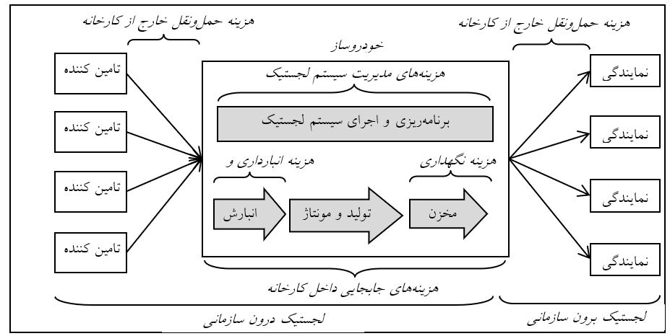

مل موثر در زنجيره تامین خودروسازي، از قطعه‌سازان رده سوم تا شرکت خودروساز، در هر يک از فرآيندهاي اين زنجيره به شيوه جديد و کامل‌تري ايفاي نقش و تمرکز مي‌کنند. به عنوان مثال خودروساز از طراحي خودرو تا ارتباط با مشتري را هدايت مي‌کند. تامين‌کنندگان رده اول سيستم‌ها را تامين و بر زنجيره تامين مديريت مي‌کنند. سازندگان رده دوم، خدمات نوآوري و فناوري ماژول‌ها را تامين مي‌کنند و رده سومي‌ها مواد اوليه را فراهم کرده و**فرآيند توليد قطعه** را انجام مي‌دهند.

## لجستیک در صنعت خودروسازی

در صنعت خودروسازی، لجستیک نقش خود را به عنوان یک محرک جهت پیاده‌سازی زنجیره تامینی گسترده‌ ایفا می‌کند. به بیانی دیگر لجستيك در این صنعت و ساير صنايع توليدي، در حكم پشتيبان فعاليت‌هاي توليدي اين بنگاه‌ها عمل مي‌كند و آنها را با مشتريان و تامین‌کنندگانشان پیوند مي‌دهد.

در نتیجه استنباط می‌شود که موفقیت صنعت خودروسازی به **ثبات لجستیک و زنجیره تامین تولید خودرو** بستگی دارد. از لحظه ای که مشتری، قطعه یا ماده را درخواست می‌کند تا زمانی که آن محصول به دست او می رسد، **لجستیک**مسئول کل عملیات است. مشاغل تولیدی مانند صنایع خودروسازی به شدت به ارائه‌دهندگان خدمات لجستیک متکی هستند.

### **هزینه ها**

فعاليت‌هاي لجستيكي همانند هر فعاليت ديگري هزينه ایجاد میکند كه اين هزينه‌ها در قيمت تمام شده و هزينه‌های سالانه بنگاه تاثیر میگذارند. مقياس بالاتر هزينه تمام شده محصولات در صنعت خودروسازي نسبت به ساير كالاهاي توليدي، زنجيره تامين گسترده و تنوع قطعات مونتاژي در آن ايجاب مي‌كند كه فعاليت‌هاي لجستيكي و هزينه‌هاي آنها در اين صنعت به صورت ويژه مورد توجه قرار گيرند.   
هزينه‌هاي لجستيكي از اجزاي مختلفي مانند **هزينه‌هاي حمل‌و‌نقل، انبارش، كنترل موجودي و مديريت لجستيك** تشكيل شده است كه سهم مهمي در هزينه‌هاي يك زنجيره‌تأمين دارند.

هزينه‌هاي حمل‌ونقل شامل نقل و انتقال مواد و محصول خارج از كارخانه

هزينه‌هاي انبارداري

هزينه‌هاي نگهداري موجودي:

   هزينه سرمايه راكد هزينه فضاي ذخيره‌سازي هزينه‌هاي ريسك موجودي شامل منسوخ شدگي، خرابي، فساد كالا و غيره

هزينه‌هاي جابجايي داخل كارخانه:

   هزينه تخليه و بارگيري قطعات و محصولات در داخل كارخانه    جابجايي محصولات و قطعات بين انبارها، خطوط مونتاژ و توليد و ...    بسته‌بندي

هزينه‌هاي مديريت سيستم لجستيك

هزينه‌هاي لجستيكي عامل تاثيرگذار و مهمي در سطح رقابت‌پذيري يك بنگاه هستند. اين مسئله در صورتي كه در سطح كلان مطرح باشد، در تعيين رقابت‌پذيري ملي يك كشور در سطح جهان نيز تاثيرگذار خواهد بود.   
هزینه‌ی لجستیکی داخل مرزی تقریبا**دو برابر هزینه‌ی ساخت خودرو** است. قیمت لجستیک درون مرزی یک خودرو 10% قیمت خودرو را تشکیل می‌دهد. این در حالی است که هزینه‌ واقعی ساخت خودرو تنها 5% است.   
بهبود سیستم‌های لجستیکی تاثیر به سزایی در **کاهش هزینه‌های لجستیکی** دارد.

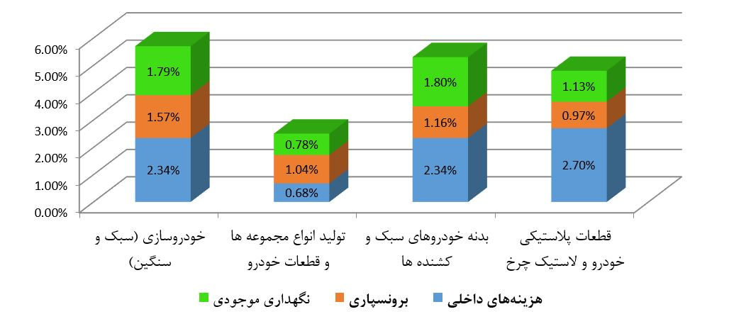

منبع عکس ماهنامه لجستيك و زنجيره تامين (سال نخست - شماره 6 – شهريور 1391)

## بهبود سيستم لجستيكي در صنعت خودروسازی

با توجه به چالش های موجود در صنعت خودروسازی کشورمان مانند افزایش چشمگیر قیمت مواد اولیه و قطعات تولیدی، قیمت فروش قطعات خودرو، بحران نقدینگی موجود و مشکلات تامین مواد اولیه و قطعات نیمه ساخته داخلی و خارجی؛ بسیار مهم است تا با بهبود سیستم لجستیکی راهبردهای جدیدی برای مقابله با این چالش ها بیابیم.

 ماهيت ذاتي صنعت خودروسازي ايجاب مي‌كند كه در كاهش قيمت تمام شده از طريق بهبود سيستم لجستيكي، سه سطح مد نظر قرار گيرد. بدین علت كه خودروساز از يك طرف همانند هر بنگاه ديگري نيازمند بهبود فعاليت‌هاي لجستيكي درون بنگاهي است كه اين مسئله به دليل مونتاژ محور بودن خطوط توليد، تعداد بسيار زياد قطعات خودروها و حجم انبارش بالاي آنها، اهميت بسیاری پیدا میکند. از سوي ديگر به دليل سهم برونسپاري بسيار بالا در ساخت قطعات خودروها، خودروساز روابط تنگاتنگي با تامين‌كنندگان قطعات و مواد اوليه دارد.

شاخص‌هاي بررسي عملكرد سيستم لجستيكي به سه دسته عمده تقسيم می‌شوند:  
**1.**شاخص‌هاي بهره‌وري: مانند دقت در تحويل و سطح خدمات به مشتري  
**2.**شاخص‌هاي اثربخشي: مانند سيكل زماني گردش موجودي و جريان‌هاي نقدينگي  
**3**.    شاخص‌هاي هزينه‌اي: كه نشانگر هزينه‌هاي صرف شده براي انجام فعاليت‌هاي لجستيكي هستند.

برخی از بهبود های لجستیکی که میتوان در بخش های مختلف زنجیره تامین به کار برد، عبارتند از:  
الف) حوزه تامين و توزيع:

    بكارگيري سيستم‌هاي تامين نوين

    برونسپاري بخش‌هايي از فرآيندهاي تامين و توزيع با كمك شركت‌هاي خدمات لجستيكي

   بكارگيري راهكارهاي فناوري اطلاعات در برقراري ارتباط موثر با تامين كنندگان

    بهبود حمل‌ونقل جاده‌اي و ريلي خودرو از مخزن تا نمايندگي‌ها و مبادي خروجي كشور  
بهره‌گيري از فناوري‌هاي نوين در برنامه‌ريزي حمل‌ونقل همچون سيستم‌هاي حمل‌ونقل هوشمند

**ب) حوزه انبارداري و ذخيره‌سازي:**

    اصلاح در چيدمان و انبارش محصولات و قطعات در انبارها  
  بكارگيري سيستم‌هاي نوين نگهداري و كنترل موجودي   بكارگيري فناوري‌هاي جديد در انبارداري مانند RFID   
**ج) حوزه لجستيك درون كارخانه:**   بهبود در بكارگيري وسايل جابجايي درون كارخانه  
  بهبود در جانمايي موجودي‌هاي در جريان كار و برخي ايستگاه‌هاي مونتاژ

**د) ساير بهبودها در حوزه‌هاي مديريتي و اداري:**  
بكارگيري سيستم هزينه‌يابي بر مبناي فعاليت در كنار سيستم فعلي حسابداري  
•    بكارگيري راهكارهاي فناوري اطلاعات جهت ايجاد يكپارچگي و مديريت موثر در بخش‌هاي مختلف لجستيك خودروساز

**برسی ضعف ایران خودرو در زنجیره تامین**

حقيق حاضربا هدف تدوين مدل زنجيره تامين چابک براي رفع مشکل خودروهاي ناقص موجود در کف شرکت ايران خودرو صورت گرفته است. . با مطالعه ادبيات موضوع 11فاکتور اصلي براي موفقيت در زنجيره تامين چابک شناسايي شد و در قالب پرسشنامه اي در اختيارخبرگان زنجيره تامين ايران خودرو قرار گرفت. با تحليل عاملي داده هاي بدست آمده ازپرسشنامه هاي جمع آوري شده، 11 فاکتور شناسايي شده، تائيد شد وهمچنين با استفاده از نتايج اين پرسشنامه و بر مبناي فرضيات تحقيق تحليل مسير مدل پيشنهادي انجام شد. يازده فاکتور شناسايي شده در پرسشنامه دوم وارد شده و در اختيار خبرگان زنجيره تامين قرار گرفت. بر مبناي نتايج پرسشنامه دوم و با استفاده از تکنيک ISM مدل زنجيره تامين چابک ايران خودرو طراحي شد. بينشي که اين مدل به مديران ارائه مي کند مي تواند به آنها در برنامه ريزي استراتژيک براي بهبود چابکي زنجيره تامين و تامين قطعات و تجهيزات مورد نياز خودروهاي ناقص موجود در کف شرکت ايران خودرو کمک کند.

منابع:

مقالات پایگاه مرکز اطلاعات علمی جهادی دانشگاهی

مقالات وب سایت کاربوم

مقالات گروه بین المللی نسیم اطلس